Laboratorios de computación salas A y B

|  |  |  |
| --- | --- | --- |
| Profesor: | CLAUDIA RODRÍGUEZ | |
| Asignatura: | FUNDAMENTOS DE PROGRAMACIÓN | |
| Grupo: | 1102 | |
| No de Práctica(s): | PRACTICA N° 8 | |
| Integrante(s): | LUNA VILLASEÑOR ANGEL DAVID | |
|  |  | |
|  |  | |
| Semestre: | 2018-1 | |
| Fecha de entrega: | 14/10/17 | |
| Observaciones: |  | |
|  |  | |
| CALIFICACIÓN: | |  |

Guía práctica de estudio 08: Estructuras de selección

Objetivo:

Elaborar programas en lenguaje C que incluyan las estructuras de selección if, if-else, switch y ternaria (o condicional) para la resolución de problemas básicos.

**Reporte:**

En esta práctica se observa la manera de usar el comando "if-else" y el comando "switch"  
donde el primero sirve para condicionar alguna función dentro del programa, incluso se es considerado como "si-de lo contrario" ya que prácticamente es el cómo se ejecuta; mientras que el segundo es para establecer casos dando que el usuario seleccione aluna opción el programa solo ejecutara ese caso en específico se usa como creación de menú.

**OPERADOR TERNARIO Y<2/Y>2**

#include<stdio.h>

int y,x;

main( )

{

printf("introduce el valor de y ");

scanf("%d",&y);

if(y==2)

{

printf("no hay solucion ");

}

else

{

x= y<2 ? (y*y)+(4*y)-25: 4*(y*y)-(3*y)+8;

printf("%d",x);

}

}

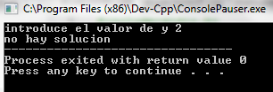

**IF – ELSE Y<2/Y>2**

#include<stdio.h>

int y,x;

main( )

{

printf("introduce el valor de y ");

scanf("%d",&y);

if(y==2)

{

printf("no hay solucion ");

}

else

{

if(y<2)

{

x=(y*y)+(4*y)-25;

printf("\nel valor de x es %d",x);

}

else

{

x=4*(y*y)-(3*y)+8;

printf("\nel valor de x es %d",x);

}

}

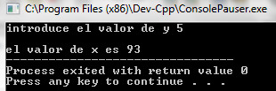

**MENU ALTAS/BAJAS/CAMBIOS CARACTERES**

#include <stdlib.h>

#include <stdio.h>

#include <ctype.h>

char a,y;

main ( )

{

do

{

printf("(a) Altas \n");

printf("(b) Bajas \n");

printf("(c) Cambio \n");

printf("\nseleccione una opcion ");

scanf("%s",&a);

a=tolower(a);

switch(a)

{

case 'a':

printf("\nse a seleccionado Altas\n");

break;

case 'b':

printf("\nse a seleccionado Bajas\n");

break;

case 'c':

printf("\nse a seleccionado Cambio\n");

break;

default:

printf("\nopcion invalida\n");

break;

}

printf("\ndesea volver al menu principal? : (s)si (n)no ");

scanf("%s",&y);

y=tolower(y);

system("cls");

}

while(y == 's');

}

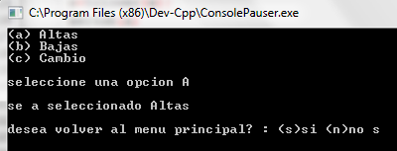

**MENU ALTAS/BAJAS/CAMBIO INT**

#include <stdlib.h>

#include <stdio.h>

#include <ctype.h>

int a,y;

main ( )

{

do

{

printf("(1) Altas \n");

printf("(2) Bajas \n");

printf("(3) Cambio \n");

printf("\nseleccione una opcion ");

scanf("%d",&a);

switch(a)

{

case 1:

printf("\nse a seleccionado Altas\n");

break;

case 2:

printf("\nse a seleccionado Bajas\n");

break;

case 3:

printf("\nse a seleccionado Cambio\n");

break;

default:

printf("\nopcion invalida\n");

break;

}

printf("\ndesea volver al menu principal? : (1)si (2)no ");

scanf("%d",&y);

system("cls");

}

while(y == 1);

}

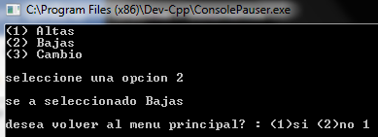

**CONCLUSIONES**

El uso de estos comandos da la posibilidad de crear programas mas elaborados y además crear un repertorio de programas donde el usuario seleccione que programa desea ejecutar. En mi opinión es bastante sencilla la compresión del funcionamiento de estos comandos